**Einzelne Gemeinden ohne Trinkwasser, EVN startet „Schutzchlorierung“**

Erstellt am 16. September 2024 | 14:30

[**Anna Kindlmann**](https://www.noen.at/autor/anna-kindlmann/429.046.972)

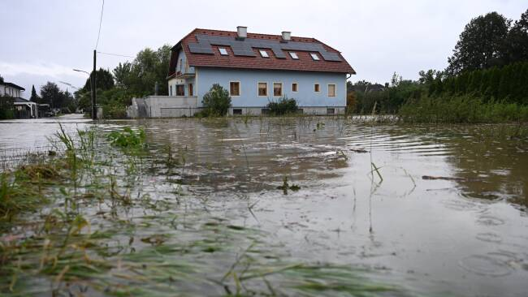

Weiterhin starke Niederschläge und Hochwasser in Niederösterreich. Im Bild: Die Hochwassersituation in Pottenbrunn im Gebiet St. Pölten am Montag.

**Foto: APA/HELMUT FOHRINGER, HELMUT FOHRINGER**

**D**ie Hochwasserlage in Niederösterreich ist nach wie vor angespannt. Seit gestern kämpfen einige Gemeinden auch mit der Versorgung mit Trinkwasser, beim Auspumpen von Erdreich kann es zu Rohrbrüchen kommen.

Umgeben von Wassermengen mussten viele Niederösterreicher am Wochenende in ihren Gemeinden zusätzlich mit Wasser aus Flaschen versorgt werden. In Traiskirchen im Bezirk Baden ist am Sonntag noch in der Nacht eine Ausgabe für die Stadtrandsiedlung gestartet worden, deren Wasserleitung unterbrochen war. Betroffen waren am Sonntag auch viele Ortschaften im Bezirk St.Pölten, so zum Beispiel Wald in der Gemeinde Phyra.

Heute Vormittag kommt die Entwarnung aus dem Bezirk: „Die Wasserversorgung in Wald ist wieder aufrecht. Beachten Sie, dass Sie das Wasser vorerst nur als Nutzwasser verwenden“, wurde bekannt gegeben. Wenn das Wasser als Trinkwasser verwendet werde, sollte es aber dennoch mindestens drei Minuten abgekocht werden. Die Gemeinde hoffe aber auf eine Besserung der Lage, entweder heute oder morgen. Betroffen sei auch der Ort Reichenhag. Bis es aber eine offizielle Entwarnung gibt, bittet das Gemeindeamt die Bewohner „keinesfalls von der Leitung zu trinken“.

**EVN gibt Chlor ins Wasser**

An anderen Orten nehmen Bewohner Chlorgeruch aus der Leitung wahr. „Brunnenfelder stehen unter Wasser, wir machen diese Schutzchlorierung präventiv, um zu verhindern, dass Keime ins Trinkwasser kommen“, sagt EVN-Sprecher Stefan Zach am Montag gegenüber der „Presse“. Die EVN spricht von 650.000 Haushalten, die derzeit von vorsorglich chloriertem Trinkwasser betroffen sein werden. Es wird betont, dass das Wasser auch trotz Chlorgeruch „uneingeschränkt genießbar“ sei, es sei auch nicht mehr nötig, das Wasser abzukochen, bevor es getrunken werde, sagt die EVN.

Sollte das Wasser aus der Leitung einen anderen Geruch als Chlor haben, sei absolute Vorsicht geboten, heißt es aus den Gemeinden in St.Pölten-Land. Auch die Farbe des Wassers sollte vor dem Trinken Aufschluss darüber geben, ob es genießbar ist. Besondere vorsichtig solle man bei der Zubereitung von Säuglingsnahrung sein, da auch bei optisch unauffälligem Wasser nicht auszuschließen sei, dass es zu Verunreinigungen durch Auswaschungen aus dem Boden - zum Beispiel Nitrat - gekommen sei.

Auch in der Gemeinde Obergrafendorf kämpft man gegen die Niederschlagsmengen und schließt eine mögliche Verunreinigung des Leitungswasser aufgrund dessen nicht aus.

**Sparsamer Wasserverbrauch**

Einige Gemeinden bitten ihre Bewohner auch, beim Wasserverbrauch sparsam zu sein, um das Stromnetz nicht zu überlasten. Die Gemeinde Wilhelmsburg im Mostviertel bat am Sonntag darum, den Verbrauch auf ein Mindestmaß zu reduzieren und für Kochen und Geschirrwaschen Wasser aus Flaschen zu benutzen.

**Bezirk Tulllnerfeld gibt vorerst Entwarnung**

Von den Haushalten, die von der EVN versorgt werden, sei die Lage nur mehr in Tullnerfeld angespannt gewesen, hieß es am Montagvormittag. Derzeit kämpfe man mit Dammbrüchen und Evakuierungen. Tullns Bezirkshauptmann Andreas Riemer gab im Gespräch mit der NÖN vorerst aber Entwarnung für die Trinkwasserqualität. Durch die Chlorierung sei das Wasser unbedenklich genießbar. Problematischer sei derzeit die Stromversorgung. Mit Stand Montag, 10 Uhr, waren im Bezirk 500 Haushalte ohne Strom, in Judenau auch 200 Haushalte ohne Gas, für zehn Haushalte in Königsbrunn fiel die Kanalisation aus. Wir hatten berichtet: [Hochwasser 2024 - Tullner Bezirkshauptmann Andreas Riemer: „Es bleibt dramatisch!“ -](https://www.noen.at/tulln/hochwasser-2024-tullner-bezirkshauptmann-andreas-riemer-es-bleibt-dramatisch-439777357)[NÖN.at](http://xn--nn-fka.at/)[(](https://www.noen.at/tulln/hochwasser-2024-tullner-bezirkshauptmann-andreas-riemer-es-bleibt-dramatisch-439777357)[noen.at](http://noen.at/)[)](https://www.noen.at/tulln/hochwasser-2024-tullner-bezirkshauptmann-andreas-riemer-es-bleibt-dramatisch-439777357)

Quelle: <https://www.noen.at/niederoesterreich/chronik-gericht/hochwasser-in-noe-einzelne-gemeinden-ohne-trinkwasser-evn-startet-schutzchlorierung-439809026>